Investigation : Comment différencier les métaux usuels ?

Document : Attention à l’arnaque !

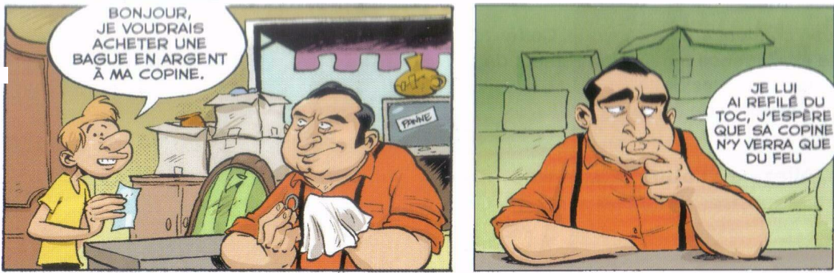

- A quel problème le garçon est-il confronté ? ( SC : je sais formuler un problème □ )
………………………………………………………………………………………………………………..
- A votre avis, en quel métal est faite la bague ? (SC : je sais émettre une hypothèse□)
................................... …………………………….…..……………………………………………………………
3. Vous disposez de six plaques métalliques différentes de même dimension (or, argent, cuivre, zinc, fer, aluminium).
A partir d’expériences et de votre sens de l’observation, proposez une démarche permettant de les différencier.
Dressez la liste du matériel nécessaire.
(SC : je sais proposer une expérience □ ; je sais choisir le matériel adapté □)
Matériel :………………………………………………………………………………………………….................................................................................................................................................................................................. Démarche :..........................................................................................................................................................................................................................................................................................................................................................................................................................................................................................................................................................................................................................................................................................................................................................................................................................................................................................................................................................................................................................................................................................................................................................................................................................................................................................................................................................................................................................................................................

4.Vous avez à votre disposition la bague du garçon.
De quel métal est-elle constituée ? Expliquer comment le montrer.( SC :je sais valider ou non une hypothèse □ )
..........................................................................................................................................................................................................................................................................................................................................................................

